Реестр объектов сферы культуры в 2020 году по программе «Доступная среда»
Муниципальное бюджетное учреждение дополнительного образования городского округа Балашиха
«Детская школа искусств №7»

Виды работ, запланированные для адаптации | Фото после адаптации
- Установка перил, приобретение двухсекционного складного пандуса
- Оборудование для вызова персонала, светодиодное табло, тактильные мнемосхемы | 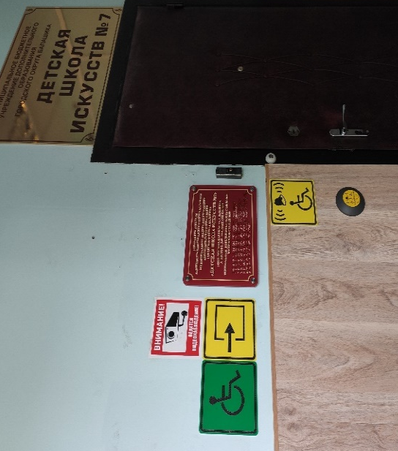  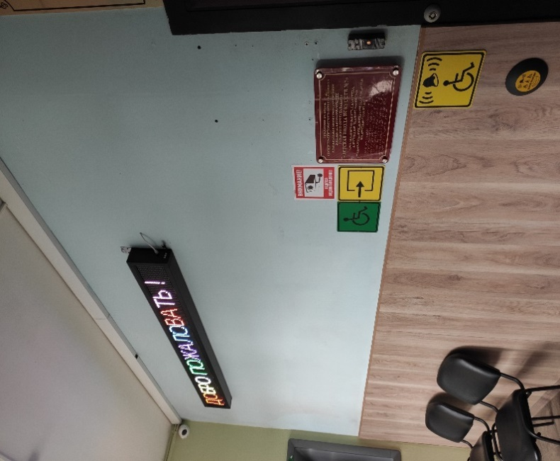
- Дублирование необходимой информации для инвалидов, имеющих стойкие расстройства функций зрения и слуха (тактильные пиктограммы, контрастная маркировка, ленты, противоскользящее покрытие, перекатной пандус). | 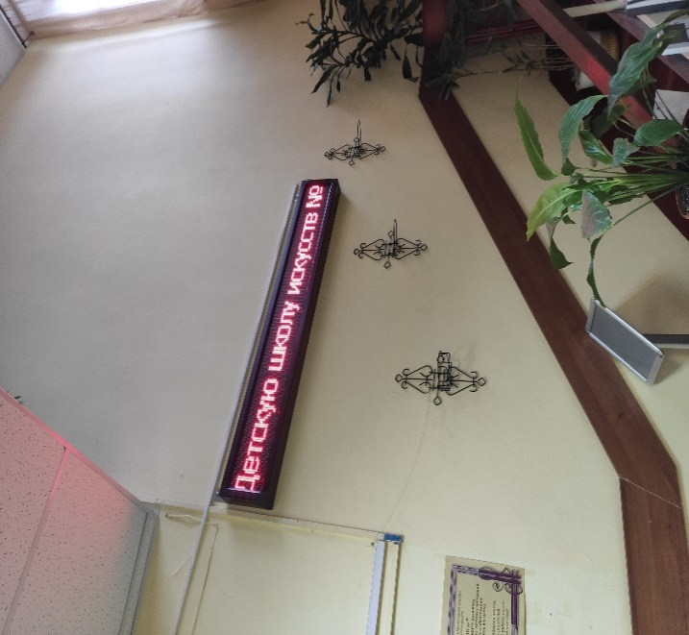  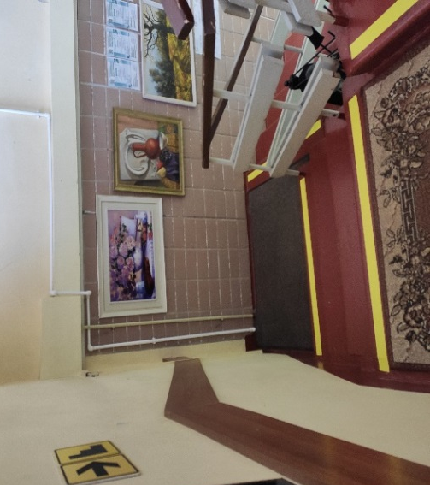  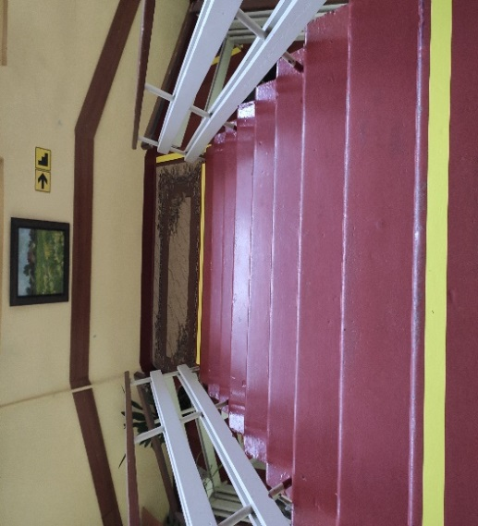  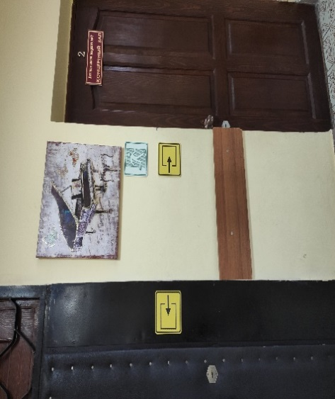
- Оборудование рабочего места учащихся с нарушением зрения и слуха (акустическая система и интерактивная доска) | 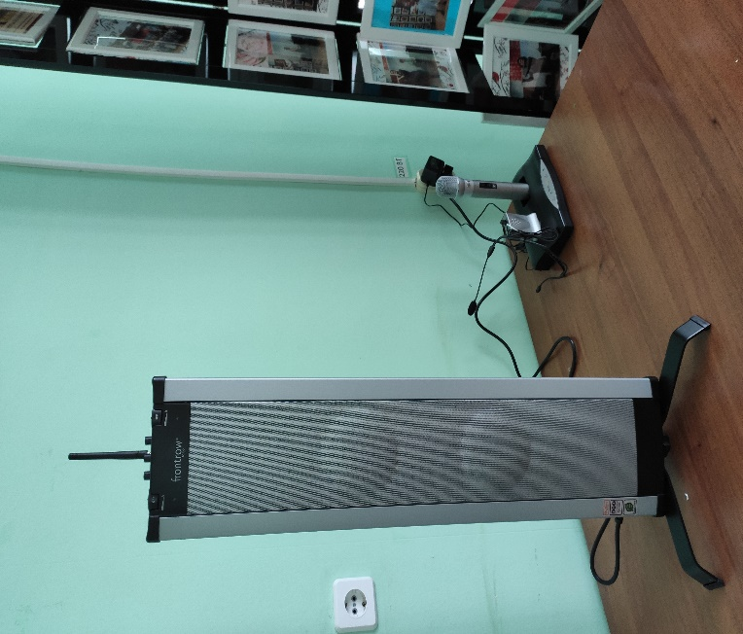  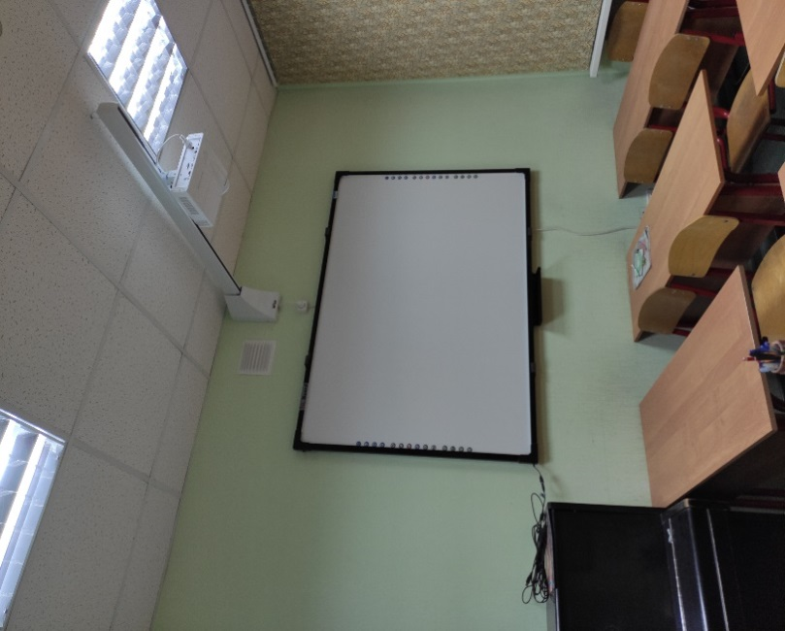
- Оборудование санитарно-гигиенических помещений | 